**Sajtóközlemény/PResston PR/2024. május 30.**

**Marad-e az AI homály a vállalkozások körében?**

**Mennyire „MI ready” egy-egy vállalkozás, vagyis az adott szervezet milyen mértékben áll készen a mesterséges intelligencia (MI) használatára – a System 32 IT Kft. legfrissebb piackutatása erre kereste a választ. Az online, hiánypótló, nem reprezentatív felmérést, 2024. áprilisában a BellResearch-csel karöltve készítette a cég.**

**Közel 100, kis- és közepes méretű vállalkozástól érkeztek válaszok. A válaszadók 46%-ban a szolgáltatói, 24%-ban pedig a kereskedelmi szektort képviselik. A többségük nagy múlttal rendelkező szervezet, 44%-uk legalább 20 éve működik, további 27%-uk pedig több, mint minimum 10 éve. A válaszolók jellemzően felsőfokú végzettséggel rendelkeznek, többségük felkészültnek érzi magát az informatikával, digitalizációval kapcsolatos kérdéseket illetően.**

**A kutatás kitért a sikeres üzleti felhasználások eseteire és felméri a legnagyobb kockázatokat is. Az eredményekből született kulcsmegállapítások hozzájárulnak az MI hazai piacának feltérképezéséhez és további fejlesztéséhez.**

**Kialakult vállalati MI kultúráról nehezen beszélhetünk**

Az MI átalakítja a mindennapi életünket, és paradigmaváltást hozott az üzleti és a tudományos életben is. Nemcsak egy technológiai forradalom, hanem az üzleti életben az adatvezérelt vállalatvezetés egyik eszköze. A System 32 IT Kft. felméréséből kiderült, hogy a válaszadó cégek nagy része nem rendelkezik MI stratégiával, ennek ellenére többen kezdenek fejlesztésekbe mesterséges intelligenciát használó megoldásokat felhasználva.

A válaszok rámutattak arra is, hogy a fejlődéshez jellemzően hiányzik a megfelelő stratégiai és technikai háttér, a leendő felhasználók felkészítése többségében nem megoldott, valamint az MI bevezetéséhez szükséges tudás és erőforrás sem áll rendelkezésre.

A kutatást kitöltő MI-t használó cégek döntéshozóinak visszajelzése alapján 10%-ánál dolgozik jelenleg dedikált MI munkatárs vagy vezető, annak ellenére, hogy a válaszadók 2/3-a úgy gondolja, hogy az MI egyszerűsíti és felgyorsítja a munkafolyamatokat.

A mintába került MI-t használó szervezetek közül 1-2 kivételével egyik sem rendelkezik MI-re allokált büdzsével, belső szabályozással vagy etikai irányelvekkel**.**

**Szlezák Péter**, **a System 32 IT Kft. alapító ügyvezető igazgatója szerint ez rendkívül** kockázatos**,** hiszen a jól átgondolt, előre megtervezett MI stratégia **k**ulcsfontosságú a digitális átalakulás folyamatában. Ezzel mérsékelni lehet az üzleti rizikót, és tudatosabban haladhatunk az üzleti céljaink megvalósításának lépéseivel a mesterséges intelligencia nyújtotta lehetőségeket kiaknázva. Ezt az állítást támasztja alá a kutatás során meghatározott MI readiness index is, amely szerint a mintába bekerült cégek 63%-a rendkívül alacsony MI tudatossággal működik, míg 17%-uk alacsony, 19% közepesen tudatos és csupán 2% rendelkezik magas MI tudatossággal.

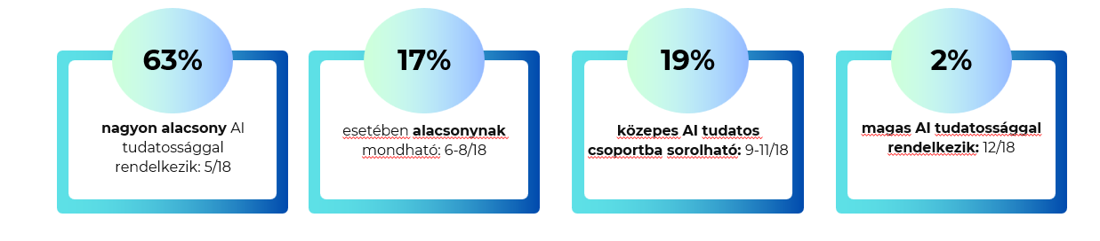

**System 32 – AI readiness index**

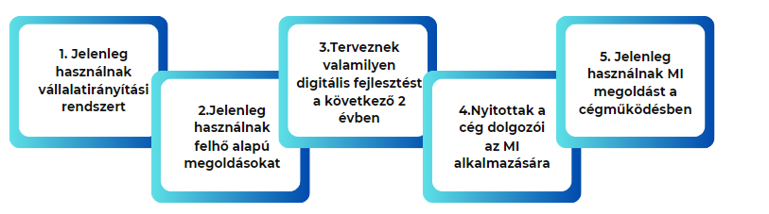

**Az AI Readiness index felmérésekor vizsgált faktorok. A teljes lista a sajtóközlemény végén található\***

**Igény az edukációra és a támogatásra**

A kutatásban résztvevő döntéshozók 31%-a most is aktívan használja az MI nyújtotta lehetőségeket, míg 19%-uk a következő 1-2 évben gondolja bevezetni a mesterséges intelligenciát használó megoldásokat a cég működésébe. A cégvezetők 12%-a bizonytalan azzal kapcsolatban, hogy a vállalatuknál milyen területeken és feladatoknál tudják alkalmazni a mesterséges intelligenciát. Csupán 44%-uknak van ötlete arra, hogyan lehetne jól használni az MI-t az üzleti céljaik megvalósítására. Az MI bevezetésén gondolkozó döntéshozók közel fele szükségesnek tartja külső partner bevonását ennek véghezviteléhez. Az edukációra és a külsős szakértő támogatásra jelentős az igény. Jelenleg a megkérdezett szervezetek 38%-ánál nyílik lehetőség valamilyen formában részt venni MI -vel kapcsolatos képzésen, oktatáson.

**Az MI alkalmazásának TOP 4 -es listája**

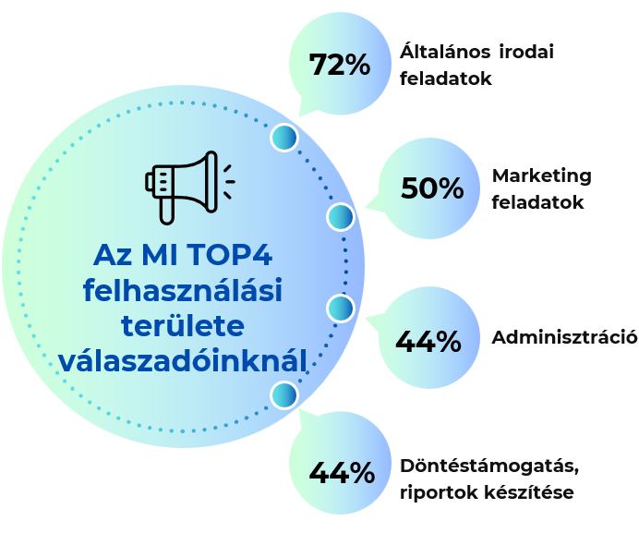Az MI-t használók 83%-a pozitív tapasztalattal rendelkezik a mesterséges intelligencia alkalmazásával kapcsolatban. A mesterséges intelligenciát felhasználók 72%-a általános irodai feladatok elvégzése során veszi igénybe az MI-t. 50%-ban használják a marketing tevékenység támogatásában, és hasonló arányban hívják segítségül az adminisztráció, a döntéstámogatás és a riportok készítése esetén. (44%)

**Az MI TOP4 felhasználási területe válaszadóinknál**

**Az MI alkalmazása: érezhető generációs vezetői különbség?**

A kutatásban a válaszadó cégek döntéshozói leginkább az X generációt (1965 és 1980 között születettek) és a Baby Boomer generációt (1946-1964 között születettek) képviselik.

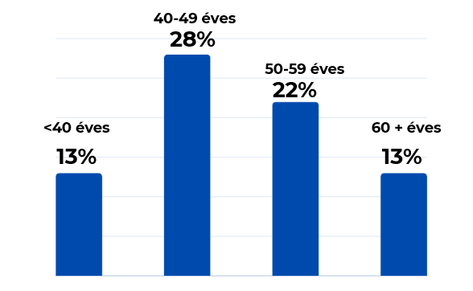A férfiak és a nők közel egyenlő arányban képviseltetik magukat a válaszadók között. 13%-a 40 év alatti, 28%-a 40-49 év közötti, 22%-a 50-59 éves, 13%-a 60 éves vagy idősebb. Vajon más eredményeket kaptunk volna, ha az Y és a Z generációt képviselő fiatal vezetőket kérdezünk meg?

Steigervald Krisztián generációkutató szerint: „Lényegesen más eredményeket kaptunk volna a kutatásból, ha a válaszadók között az Y és Z generációsok domináltak volna. A mesterséges intelligencia (valós) megértése akár idegrendszerileg is komoly kihívás lehet az idősebbeknek, állítja többek között Mérő László. Gyakorlati tapasztalat, hogy a mostani középiskolások/egyetemisták hétköznapi szinten, a legegyszerűbb feladatokhoz is használják az MI-t. Fel sem merül kérdésként a használat, mert szinte napi rutin. Képek, prezentációk készítése, fordítás, anyaggyűjtés, szekunder kutatás, tanulmányok írása, ha nem is rögtön a szakdolgozatokra gondolunk. Ez a rutinszerű, bátrabb használat hiányzik (hiányozhat) még az idősebbekből, ahol a tanulás, az alkalmazás bátorságának a sebessége másképp alakul(hat), növelve a digitális szakadékot a generációk között.”

**A válaszadók korosztály szerinti megoszlása**

**Az MI növeli a cégek versenyképességét**

A döntéshozó válaszadók 64%-a egyetért azzal, hogy az MI növeli a cég versenyképességét. Ugyanakkor csak a 46%-uk véli úgy, hogy a cég dolgozói nyitottak lennének az MI cégen belüli alkalmazására. Szlezák Péter szerint: „Az a tapasztalatom, hogy a munkavállalók döntő többsége használ már valamilyen MI hátterű eszközt, anélkül, hogy valaha bármilyen képzést kapott volna ennek a kockázatáról és megfelelő használatáról. A vezetői példamutatás most is, mint minden nagy forradalmi és technikai változás esetén esszenciális.”

**Robot szüli meg a FOMO Sapienst?**

A szuperintelligens rendszerek jelentette egzisztenciális fenyegetés kockázata alakította ki a félelmet a technológiai függéstől és a munkahelyvesztéstől. Másik fontos hatása a FOMO (Fear of Missing Out), azaz a „kimaradástól való félelem”, az az érzés, hogy aki nem használja az MI-t, az lemarad. „Nem a mesterséges intelligencia veszi el a munkát, hanem azok az emberek, akik tudják használni.” – ahogy Mérő László, a mesterséges intelligenciáról szóló előadássorozatában kifejtette.

A digitális és a technológiai lemaradás miatti aggodalom egyértelműsíthető ebből a kutatásból is. Az MI-t kockázatosnak ítélő válaszadók körében, 68% az aránya azoknak, akik aggódnak amiatt, hogy hiteles forrásból származnak-e az MI válaszai egy-egy promptolásnál. A válaszadók 67%-a egyetértett azzal, hogy az MI egyszerűsíti az életet, 75%-uk szerint gyorsítja, 31% -uk szerint pedig veszélyezteti az emberek munkáját. A válaszadók többsége már használt a munkája során valamilyen MI megoldást, 78%-uk gondolja úgy, hogy aki nem foglalkozik az MI-vel, az lemarad. A vállalkozások 31%-a vezetett be „hivatalosan is” mesterséges intelligenciát a céges működésbe.

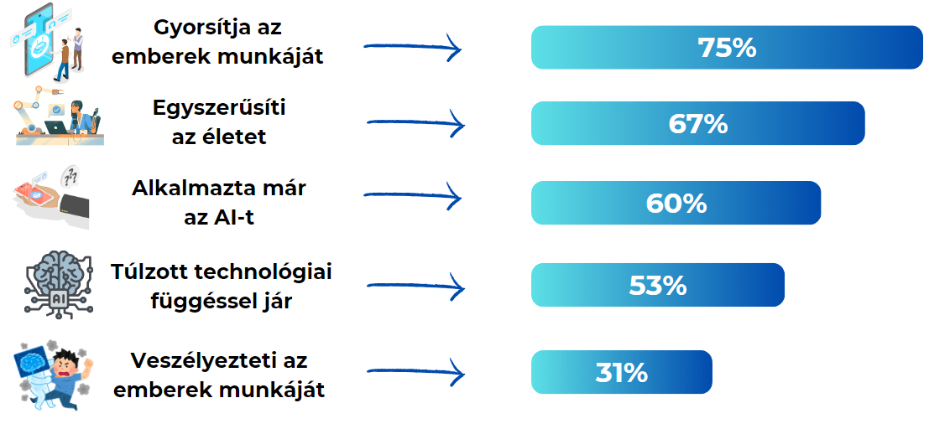

**Mit gondolnak válaszadóink az MI-ről?**

Szlezák Péter, a System 32 IT Kft. alapító ügyvezető igazgatója szerint a kockázatok és a félelmek eloszlatásának fontos eszköze az edukáció, és az, hogy a cégvezetők pontosan értsék, a saját vállalkozásuk profitabilitását hogyan tudják erősíteni a jelenleg elérhető MI eszközök. Az IT biztonság kulcskérdés, amiről nem szabad elfeledkeznünk. De a félelmeink ne akadályozzanak meg a fejlődésben, mert aki kimarad, az lemarad.

**Tervek az MI alkalmazását illetően**

Egy 2023-as amerikai kutatásban az MI-vel foglalkozó vezetők és szakemberek 69%-a állította, hogy a következő 3 évben az MI kulcsszerepet fog játszani a cégük életében. (Zeitgeist: 2023 AI Readiness Report). A System 32 idei kutatásánál ugyanerre a kérdésre mindössze a vezetők 27%-a válaszolt igennel.

**Az MI stratégia lehet a fejlődés kulcsa?**

Az MI egyik legnagyobb haszna a szervezeti működésben és a cégvezetésben az, hogy az információrobbanásnak köszönhetően ránk ömlő adatmennyiség feldolgozását és értelmezését támogatja. Ezen túl az üzleti tervezésben a predikció egyik fontos eszköze. A kutatásban vizsgált cégek többsége ugyan egyetért az MI hasznosságával kapcsolatos megállapításokkal, azonban csak kevés jut el odáig, hogy kidolgozott stratégia mentén, megfelelő edukációt követően építse be azt a szervezete működésébe.

„A System 32 legújabb programja segít felmérni a vállalatoknak, hogy hol tartanak a felkészülésben, mennyire készek a digitális átállásra. Az eredmények alapján testreszabott stratégiát készít a System 32 csapata, illetve a cég igényeinek megfelelő eszközöket javasol és adekvát szintű képzést tart a vezetőségnek és a munkatársaknak.” - mondta **Szlezák Péter.**

Amíg kockás papíron születnek még ma is üzleti tervek és a félelmeink felülírják a progresszív gondolkodást, addig mi válunk a saját fejlődésünk gátjává, és az MI -ben rejlő óriási potenciál kiaknázatlan marad.

„A technikának köszönhetően bármit megszerezhetünk, amit csak akarunk. A lehetőségek korlátlansága azonban csak illúzió, hiszen fizikai képességeink behatárolnak minket.” - **mondja Andrew Przybylski, brit pszichológus**.

A System 32 piackutatásának konklúzióit dióhéjban összefoglalva rengeteg még a teendő a magyar gazdaságban a kis- és középvállalkozások körében az MI hasznára, jelentőségére vonatkozó edukáció és a mindennapi üzletmenetbe történő bevezetés és felhasználás terén.

Az ábrák forrása: System 32 IT Kft.

**A System 32 IT Kft. tevékenysége:**

A 2010-ben alapított System 32 IT Kft. küldetése, hogy eltérő tudásterületek összehangolásával, a szervezeti célkitűzésekhez és üzleti folyamatokhoz igazodva csapatok mindennapi hatékony munkavégzését támogassa, digitális és módszertani eszközökkel. Az IT és szervezetfejlesztő cég vezetése és munkatársai tudják, hogy a digitális fejlődés alapvetően nemcsak IT érintettségű. Annak érdekében, hogy az innováció és a technológiai fejlesztés valóban sikeres legyen, a megfelelő eszközök kiválasztásán túl fontos, hogy a munkatársak értsék és adaptálják az új megoldásokat.​ A cég ügyfelei elsősorban olyan csapatban dolgozó, működésüket számítógéppel támogató vállalkozások, akik szeretnék profitábilisabbá, idő- és költséghatékonyabbá tenni a napi működésüket, elérhető, MI hátterű megoldásokkal.

**Mérföldkövek a vállalat életében:**

**2021:**

Együttműködési megállapodás aláírása az Óbudai Egyetemmel

MAGEOSZ (Magyar Gépipari és Energetikai Országos Szövetség) tagság kezdete

PMSZ tagság (Magyar Projektmenedzsment Szövetség)

**2022:**

Microsoft Silver Partner

Hivatalos felnőttképző intézmény

**2023:**

Microsoft Solution Partner

IFKA minősített tanácsadó digitális transzformáció témában

190+ ügyfél

**\*Az AI Readiness index felmérésekor vizsgált faktorok**

-Jelenleg használnak vállalatirányítási rendszert

-Jelenleg használnak felhő alapú megoldásokat

-Terveznek valamilyen digitális fejlesztést a következő 2 évben

-Nyitottak a cég dolgozói az MI alkalmazására

-Jelenleg használnak MI megoldást a cégműködésben

-Teszt jelleggel használnak MI megoldást a cégműködésben

-1-2 éven belül tervezik MI megoldás használatát a cégműködésben

-Rendelkeznek MI-hez allokált büdzsével

-Van vagy terveznek létrehozni MI stratégiát

-Van dedikált vezető MI területre

-Van belső szabályozás az MI-re vonatkozóan

-Etikai irányelveket alkalmaznak az MI-re vonatkozóan

-1-2 éven belül üzleti folyamatokat terveznek automatizálni az MI-vel

-GRC keretrendszer teljesül

-Adott az MI-hez szükséges technikai háttér

-(Leendő) felhasználók felkészültek az MI használatára

-Adott a projekt lebonyolításához szükséges tudás és szabad erőforrás

**További információ és interjúegyeztetés:**

**Terdik Adrienne| Ügyvezető igazgató | PResston PR | Rózsadomb Center |**

**1025 Budapest | Törökvész u. 87-91. | T + 36 1 325 94 88 | F +36 1 325 94 89 |   
M +36 30 257 60 08 |** [**adrienne.terdik@presstonpr.hu**](mailto:adrienne.terdik@presstonpr.hu) **|www.presstonpr.hu**

**Menyhárt Erika | Senior PR Account | PResston PR | Rózsadomb Center |**

**1025 Budapest | Törökvész u. 87-91. | T + 36 1 325 94 88 | F +36 1 325 94 89 |   
M +36 30 769 8697 |** [**erika.menyhart@presstonpr.hu**](mailto:erika.menyhart@presstonpr.hu) **|www.presstonpr.**